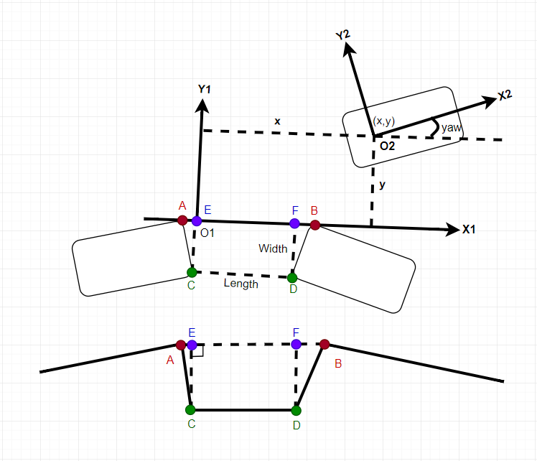

车位检测输出信息如下：

1. 车位信息：Length,Width;
2. 车辆位置信息：x,y；
3. 车辆姿态信息：yaw；
4. **检测点定义**

假设车位检测的外边沿点表示为A、B，内边沿点表示为C、D，将C、D投影到直线AB上，得到点E、F。

1. **大地坐标系定义**

车位检测完成后，需重新建立大地坐标系 $O_{1}X_{1}Y_{1}$。其中E点为坐标系的原点 $O_{1}$，以AB所在直线建立大地坐标系的 $X_{1}$ 轴,方向沿 $\overset{→}{AB}$ 方向，以 $O_{1}$ 为原点，按照右手螺旋定则，确定大地坐标系 $Y_{1}$ 轴。

1. **车位信息定义**

车位长度：线段CD或EF的长度；

车位宽度：线段CE和线段DF中的最小值；

1. **车辆位置信息定义**

定义车辆后轴中心点为原心 $O_{2}$，建立车体坐标系 $O_{2}X_{2}Y_{2}$。

定义点 $O_{2}$ 到 $Y_{1}$ 轴的距离为x, $O_{2}$ 到 $X_{1}$ 轴的距离为y。

1. **车辆姿态信息定义**

定义车辆坐标系 $O_{2}X_{2}Y_{2}$ 的 $X_{2}$ 轴与大地坐标系 $O_{1}X_{1}Y_{1}$ 的 $X_{1}$ 轴的夹角为偏航角yaw；

**附录：**

* 目前前后车的斜率等信息可以不输出。
* 下图是另一种车位的情况，其它复杂车位情况，目前阶段先不考虑，后续可以继续讨论各种复杂车位的处理方式。

